Prishtinë, 25.03.2025

VENDIM
AUTORIZIMI PËR TRAJTIMIN E KËRKESAVE EVENTUALE TË LICENCIMIT
Në mbështetje të vendimmarrjes së Kuvendit të Federatës Atletike të Kosovës, të evidentuar në procesverbalin e mbledhjes së datës 25.03.2025, Kuvendi nxjerr këtë:
Pika 1. I jepet miratim kryetarit të Federatës që të trajtojë kërkesat eventuale të Komisionit për Licencimin e Federatave të ministrisë përgjegjëse për sportin, duke i paraqitur ndryshimet përkatëse në Bordin Ekzekutiv dhe më pas për miratim në Kuvendin e ardhshëm.
Pika 2. Ky autorizim nuk zëvendëson miratimin e ndryshimeve statutore nga organi kompetent.
Votimi: Miratuar unanimisht.
Ky vendim është pjesë e dokumentacionit të Kuvendit të datës 25.03.2025.

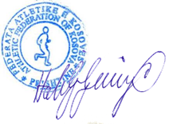

Kryetari i Federatës Atletike të Kosovës
Halil Sylejmani
________________________

